**환경 설정.**

1. XMIND

http://www.xmind.net/

2. GIT

가입 : <https://github.com/pricing>

파일 : <https://git-scm.com/download/gui/win>

[GitHub Desktop](https://desktop.github.com/) 다운

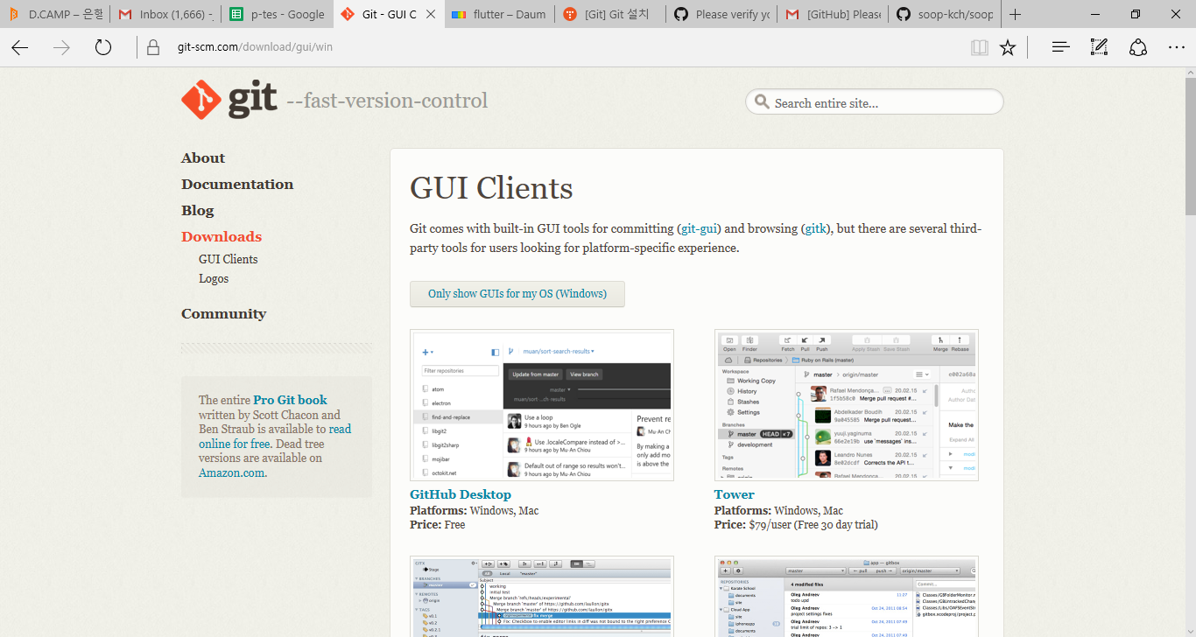

Clone 생성(soop-kch/soop_rep)

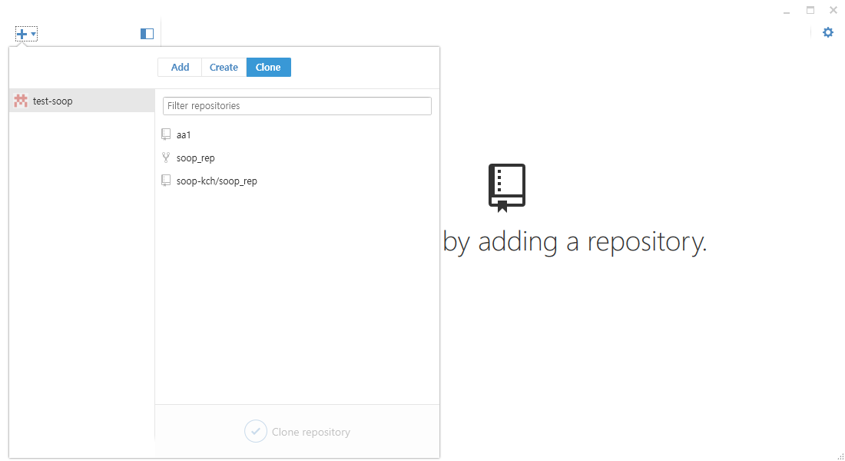

파일 Commit 방법.

E:\Soop\soop_rep 파일 추가 후 comment 작성 후 commit 버튼 클릭

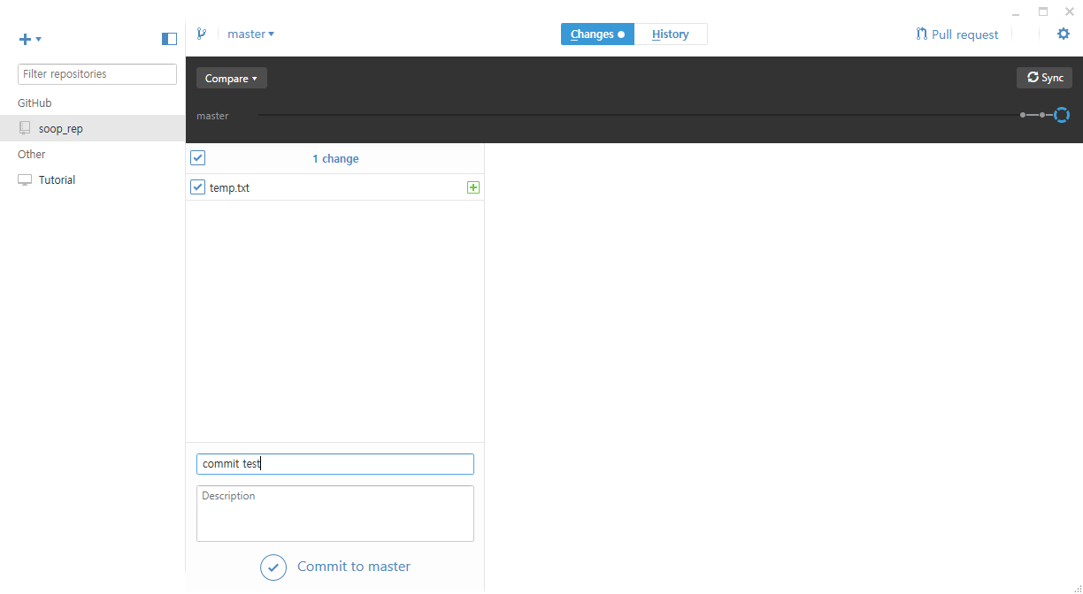

3. 화면 설계관련

https://ovenapp.io/